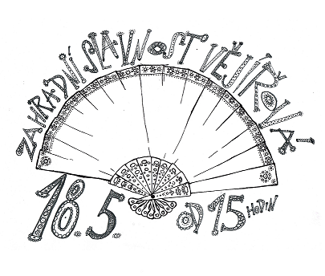 | Přijměte naše osobní pozvání na oslavu kultury a tvořivosti, ozdobenou vějíři a protkanou divadlem, muzikou a dobrou náladou. Děkujeme za vaši štědrou pomoc a podporu. Velice si jí vážíme.  S úctou sosáci.  p.s.: na pokladně jsou pro vás a vaše partnery připraveny volné vstupenky.

